ЗАДАНИЕ
Соедини стрелками рисунки с названиями пройденных
историй исцелений Исуса Христа. Раскрась рисунки.

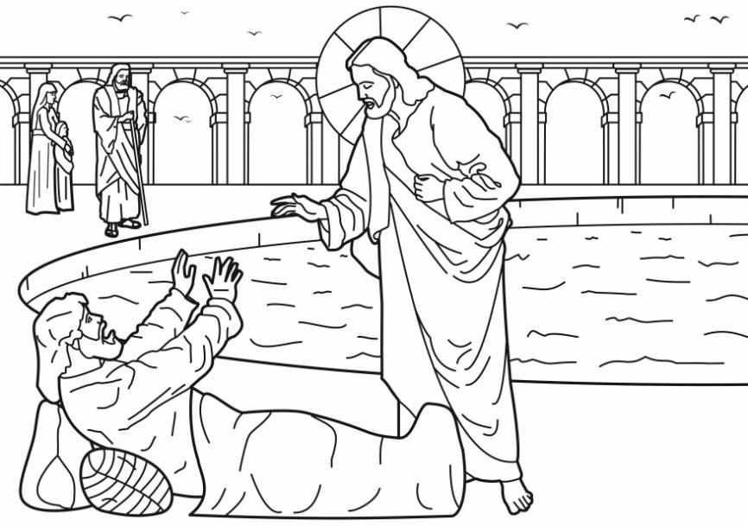 | Исцеление Исусом двух слепых
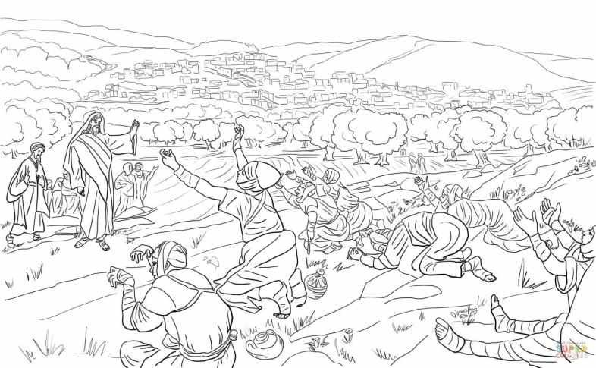 | Исцеление расслабленного больного  возле Овчей купели
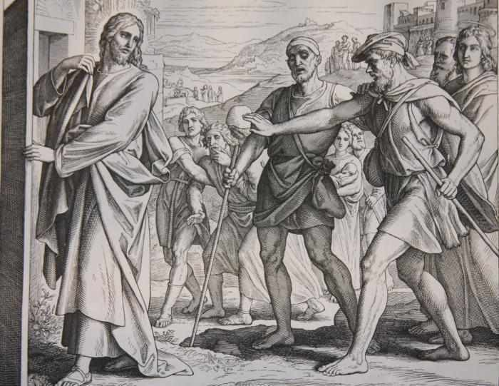 | Исцеление Исусом десяти больных проказой

